Документ предоставлен КонсультантПлюс
Приказ комитета государственной охраны объектов культурного наследия Волгоградской обл. от 15.05.2025 N 129-од "Об утверждении предмета охраны объекта культурного наследия регионального значения "Монастырская ограда", расположенного по адресу (местонахождение): Волгоградская область, Клетский район, х. Саушкин, ул. Монастырская, 8, входящий в состав объекта культурного наследия регионального значения "Кременской Вознесенский мужской монастырь. Ансамбль застройки"

КОМИТЕТ ГОСУДАРСТВЕННОЙ ОХРАНЫ ОБЪЕКТОВ
КУЛЬТУРНОГО НАСЛЕДИЯ ВОЛГОГРАДСКОЙ ОБЛАСТИ

ПРИКАЗ
от 15 мая 2025 г. N 129-од

ОБ УТВЕРЖДЕНИИ ПРЕДМЕТА ОХРАНЫ ОБЪЕКТА КУЛЬТУРНОГО НАСЛЕДИЯ
РЕГИОНАЛЬНОГО ЗНАЧЕНИЯ "МОНАСТЫРСКАЯ ОГРАДА", РАСПОЛОЖЕННОГО
ПО АДРЕСУ (МЕСТОНАХОЖДЕНИЕ): ВОЛГОГРАДСКАЯ ОБЛАСТЬ, КЛЕТСКИЙ
РАЙОН, Х. САУШКИН, УЛ. МОНАСТЫРСКАЯ, 8, ВХОДЯЩИЙ В СОСТАВ
ОБЪЕКТА КУЛЬТУРНОГО НАСЛЕДИЯ РЕГИОНАЛЬНОГО ЗНАЧЕНИЯ
"КРЕМЕНСКОЙ ВОЗНЕСЕНСКИЙ МУЖСКОЙ МОНАСТЫРЬ. АНСАМБЛЬ
ЗАСТРОЙКИ"

В соответствии с Федеральным законом от 25 июня 2002 г. N 73-ФЗ "Об объектах культурного наследия (памятниках истории и культуры) народов Российской Федерации", Порядком определения предмета охраны объекта культурного наследия, включенного в единый государственный реестр объектов культурного наследия (памятников истории и культуры) народов Российской Федерации в соответствии со статьей 64 Федерального закона от 25 июня 2002 г. N 73-ФЗ "Об объектах культурного наследия (памятниках истории и культуры) народов Российской Федерации", утвержденным приказом Министерства культуры Российской Федерации от 13 января 2016 г. N 28, Положением о комитете государственной охраны объектов культурного наследия Волгоградской области, утвержденным постановлением Администрации Волгоградской области от 19 декабря 2016 г. N 697-п, приказываю:
1. Утвердить прилагаемый предмет охраны объекта культурного наследия регионального значения "Монастырская ограда", расположенного по адресу (местонахождение): Волгоградская область, Клетский район, х. Саушкин, ул. Монастырская, 8, входящий в состав объекта культурного наследия регионального значения "Кременской Вознесенский мужской монастырь. Ансамбль застройки".
2. Настоящий приказ вступает в силу со дня его подписания.

Председатель комитета
А.Ю.БАЖЕНОВ

Утвержден
приказом
комитета государственной
охраны объектов
культурного наследия
Волгоградской области
от 15 мая 2025 г. N 129-од

ПРЕДМЕТ ОХРАНЫ ОБЪЕКТА КУЛЬТУРНОГО НАСЛЕДИЯ РЕГИОНАЛЬНОГО
ЗНАЧЕНИЯ "МОНАСТЫРСКАЯ ОГРАДА", РАСПОЛОЖЕННОГО ПО АДРЕСУ
(МЕСТОНАХОЖДЕНИЕ): ВОЛГОГРАДСКАЯ ОБЛАСТЬ, КЛЕТСКИЙ РАЙОН,
Х. САУШКИН, УЛ. МОНАСТЫРСКАЯ, 8, ВХОДЯЩИЙ В СОСТАВ ОБЪЕКТА
КУЛЬТУРНОГО НАСЛЕДИЯ РЕГИОНАЛЬНОГО ЗНАЧЕНИЯ "КРЕМЕНСКОЙ
ВОЗНЕСЕНСКИЙ МУЖСКОЙ МОНАСТЫРЬ. АНСАМБЛЬ ЗАСТРОЙКИ" <1>

--------------------------------
<1> Адрес (местонахождение) и наименование объекта культурного наследия указаны в соответствии с актом федерального органа охраны объектов культурного наследия о регистрации объекта культурного наследия в Едином государственном реестре объектов культурного наследия (памятников истории и культуры) народов Российской Федерации.

Предметом охраны объекта культурного наследия регионального значения "Монастырская ограда", расположенного по адресу (местонахождение): Волгоградская область, Клетский район, х. Саушкин, ул. Монастырская, 8, входящий в состав объекта культурного наследия регионального значения "Кременской Вознесенский мужской монастырь. Ансамбль застройки", являются:

N п/п | Элементы предмета охраны | Описание элемента предмета охраны | Иллюстрации
1. | Местоположение и градостроительные характеристики | местоположение в ансамбле "Кременского Вознесенского мужского монастыря", северо-восточная стена монастырской ограды формирует линию застройки ул. Монастырская х. Саушкин | 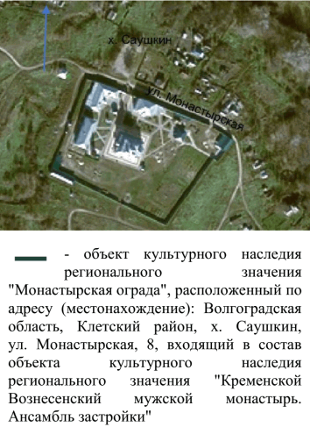
2. | Объемно-пространственная композиция ограды | форма ограды в виде неправильного вытянутого многоугольника, вытянутого с юго-востока на северо-запад;  секции ограды, соединенные столбами, расположенными на основании - цоколе;  "Святые ворота" расположены в северо-восточной стене;  ворота с пилонами, расположенные в северо-западной стене | 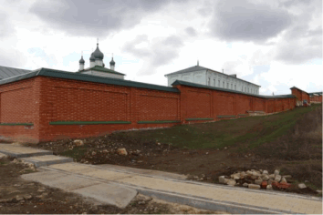  северо-западная стена  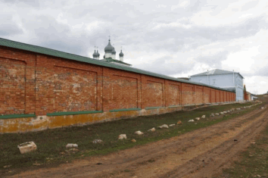  северо-восточная стена  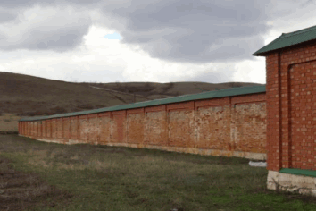  юго-восточная стена  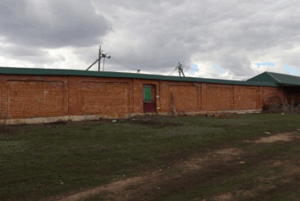  юго-западная стена  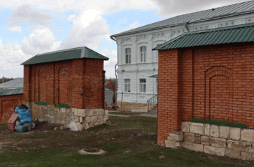  пилоны северо-западной стены
3. | Материал стен | цоколь из натурального камня;  кладка стены из керамического кирпича
4. | Архитектурные и конструктивные характеристики ограды | прямой цоколь;  столбы, соединяющие секции;  секции ограды с широкими филенками с закругленными углами с внешней и внутренней сторон стены;  пилон, в числе которого: сильновыступающие лопатки по флангам с наружной стороны; оконные проемы с лучковыми перемычками; ниши с закругленными верхними углами с наружной стороны; центральная и боковые лопатки с наружной стороны | 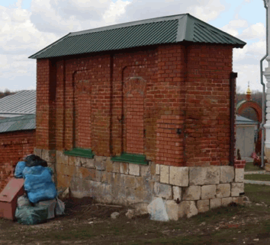  северный пилон северо-западной стены

